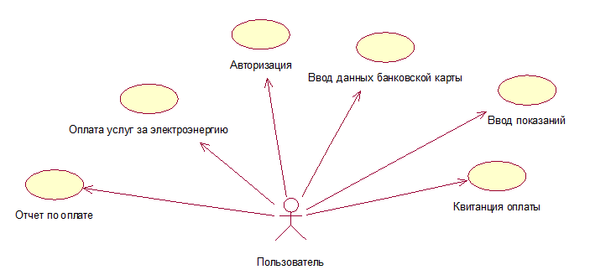

Рис. 1 – Диаграмма вариантов использования

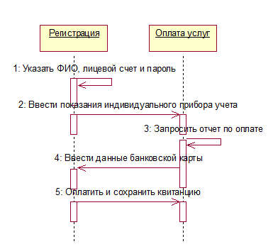

Рис. 2 – Диаграмма последовательности

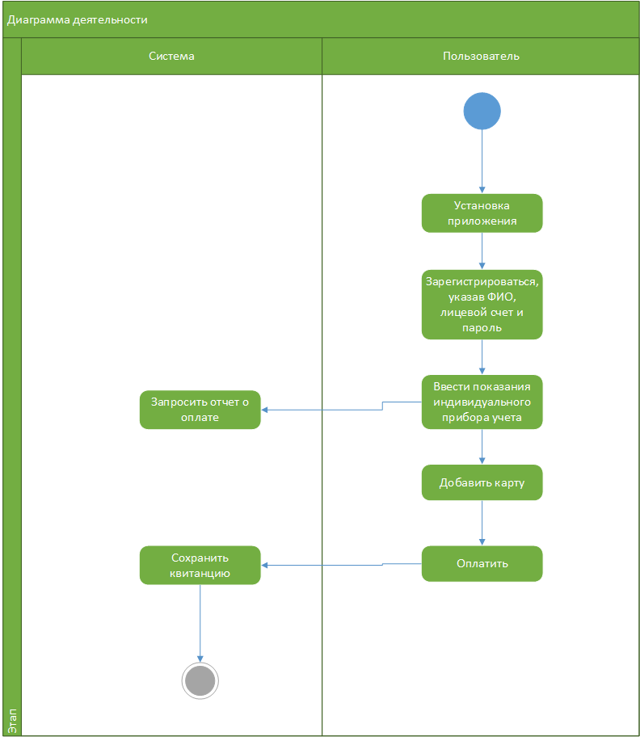

Рис. 3 – Диаграмма деятельности